|  |
| --- |
| **Kravspecifikation**  **Aalborg Stadion**  Aalborg Stadion bliver base for efterskolernes 3 shows samt afslutningsceremonien.  **Fredag den 30. juni.** Ved dette arrangement vil der være cirka 14.000 på tilskuerpladserne og ca. 6.500 på plænen.  Afvikling af stort liveband fra scene, kor, sambaorkester og DJ  **Lørdag den 1. juli.** Ved dette arrangement vil der være cirka 14.000 på tilskuerpladserne og ca. 6.500 på plænen.  Afvikling af stort liveband fra scene, kor, sambaorkester og DJ  **Søndag d. 2. juli** vil der være op til 2.000 deltagere på plænen, og ca. 14.000 tilskuere på tribunerne.  Afvikling af taler, DJ, kor samt enkelte live-optrædener.  **Kravspecifikation Aalborg Stadion:**   * Komplet og meget kvalitetsbetonet lyddækning af tilskuer- og opvisningsareal. * Studiemix til stadion, samt TV. * Monitormix til 2 scener. * Lederpodier med tilslutning til Q-lab samt trådløse mikrofoner til instruktører. * Intercom mellem lederpodie og Foh.   **Højtalerplacering og lydbillede på** Aalborg Stadion**:**  **Tilskuerarealet:**  Højttalerne til dækning af tilskuerpladserne kan stå langs side og ende linjerne af fodboldbanen. Højtalerne ønskes så lave som muligt (af hensyn til tilskuere og tv-kamera).  Højtalerne skal kunne dække hele tilskuerarealet uden ”huller”, og der skal anbringes så mange enheder, at belastningen på den enkelte kasse ikke bliver så kraftig, at ”støjen” bagud forstyrrer lydkvaliteten på opvisningsarealet.  Anlægget skal kunne levere et lydtryk på min. 95 dB(A) klart og u-forvrænget ved bageste tilskuerrække, når disse er fyldt op med mennesker, men samtidig må lydtrykket på de forreste rækker ikke være ubehageligt højt.  **Opvisningsarealet:**  Højttalerne til dækning af opvisningsarealet skal ”flyves” i taget på banelangsiderne, således at det opnås en jævn dækning over hele banearealet.  Anlægget skal kunne levere et lydtryk på min. 95 dB.(A) klart og u-forvrænget i centrum af opvisningsarealet ved max belastning.  Lyden på opvisningsarealet skal kunne reguleres afhængigt af deltagerantal på opvisningsarealet for at undgå lydspejling på det tomme græsareal.  Lydtrykket på de to anlæg (tilskuer og til opvisningsareal) skal kunne reguleres individuelt.  **Lyddækning ved porte:**  De mange deltagere i opvisningerne entrerer stadion via de to store porte på hver side af VIP tribunen.  Der skal etableres højttalere ved portene på ydersiden af stadion.  Portene fungerer som ind- og udgang til stadion under shows, og det er vigtigt, at de optrædende kan høre, hvad der foregår på stadion.  Der skal være en mikrofon med afbryder ved hver port, således at man kan guide deltagerne ind og ud af stadion. - Dette er en vigtig del af sikkerheden.  **Lyddistrubution til hallerne:**  Der skal etableres lydsignal fra stadion til hallerne, som bruges til opbevaring af rekvisitter mm.  De eksisterende anlæg i hallerne kan benyttes.  **Afvikling af lyden på** Aalborg Stadion**:**  **Studiemix/FOH:**  Der skal til afslutningsceremonien og de to festaftener afvikles lyd til stadion fra et studie, som kan etableres i teknik/speakerboksen.  I studiet mikses frontlyden til stadion, samt et L-R mix til TV.  Leverandøren skal levere en kompetent lydmand, som har erfaring i at mikse live og til TV. Denne skal godkendes af L2017.  **Lederpodie under prøver:**  Der vil under prøverne blive etableret et lederpodie lige ud for spillertunellen.  Fra lederpodiet skal man kunne afvikle evt. medbragt musik fra Q-lab.  Der etableres kommunikation mellem lederpodiet, kapelmester på musikscenen og FOH.  Der skal være et antal trådløse mikrofoner til brug for instruktører under træning.  Der skal etableres medhør på lederpodiet.  Leverandøren stiller en tekniker ved lederpodiet som er ansvarlig, for at afviklingen af prøverne foregår tilfredsstillende i samarbejde med instruktører.  **Lederpodie under shows:**  Der vil under shows blive etableret et lederpodie på balkonen over VIP-tribunen.  Her skal man kunne afvikle evt. medbragt musik fra Q-lab.  Der etableres kommunikation mellem lederpodiet, kapelmester på musikscenen og FOH.  Der skal etableres medhør på lederpodiet.  Leverandøren stiller en tekniker ved lederpodiet, som er ansvarlig for at afviklingen af shows foregår tilfredsstillende i samarbejde med instruktører.  **Afvikling af lyden til Efterskolernes shows:**  Under efterskolernes shows skal musikken spilles live af elever.  Der bliver etableret en 6x6m musikscene. Den endelige placering af scenen er ikke endelig besluttet.  I tilbuddet skal tages udgangspunkt i, at scenen placeres centreret på den vestlige ende tribune, som ligger til venstre for VIP tribunen.  Tribunen er overdækket.  Scenen bygges af standard scenepodier a 1x2m på alu-ben, som tilpasses tribunens trin.  Den bygges i to niveauer, således at man kan have trommer, keyboards, guitar og bas øverst og sangerne nederst. Der monteres rækværk på scenen.  Scenen dækkes ind i stof eller dekoreres evt. af efterskolerne.  Den nødvendige teknik (stagerack, in-ear og monitormix) kan placeres bag bagtæppet.  Scenen og alt teknik forbindelse med denne fjernes efter show lørdag aften, så tribunen kan bruges til tilskuere under afslutningen.  **Afvikling af lyden til Afslutningen:**  Under afslutningsceremonien etableres en scene (6x4m/højde 40cm) ud for spillertunnellen.  Der etableres en monitormikser i spillertunnellen, hvorfra evt. instrumenter og rekvisitter kan fragtes til og fra scenen. Scene overdækkes kun i tilfælde af regn – dette vurderes om morgenen på afviklingsdagen.  **Forventet teknik - Efterskolerne:**  Stort Live band (Trommer, Seq, Perc, Bas, 2 x Key, 2 x Guitar, Akustisk Guitar, 4 x Blæs og 10 Sangere) + Sambaorkester som kan mikes op med f.eks. 8-10 x AKG 535  1-2 Taler + 1 Konferencier WL  De optrædende skal alle have in-ear mix. Sambaorkestret spiller uden monitor.  **Forventet teknik - Afslutningen:**  DJ + mindre setup men f.eks. klaver og 2 sangere + Kor.  1-2 Taler + 1 Konferencier WL  De optrædende skal alle have in-ear mix.  **Opsummering:**  Leverandøren har det overordnede ansvar for at lyden fordeles ud over stadion, og at hele anlægget fungerer optimalt.  Det er lydleverandørens ansvar at afvikle lyden på Aalborg Stadion.  Leverandøren etablerer intercom/kommunikation mellem lederpodie, musikscene og Foh.  Leverandøren sørger selv for nødvendig afdækning af højttalere på arenaen i forbindelse med regn. Vi forventer, at der tages hensyn til helhedsindtrykket, ved valg af afdækningsmateriale og farver, evt. farver i landsstævnets logo.  Det er leverandørens ansvar at etablere et samarbejde med tv-producenten omkring tekniske krav til levering af lydsignal, lydkvalitet mm. Eventuelle tvivlsspørgsmål afgøres i samarbejde med undertegnede.  Leverandøren skal anskueliggøre og præcisere, hvorledes ”ekko” kan undgås i hele lydopstillingen.  Leverandøren etablerer udstyr ifølge beskrivelse på lederpodiet og bemander denne med kvalificeret tekniker.  Leverandøren etablerer Foh og sikrer en dygtig tekniker hertil.  Leverandøren etablerer komplet monitorlyd inkl. tekniker, samt tilstrækkeligt med mikrofoner – kabler m.m. til musikscenen.  Leverandøren skal også levere tilstrækkelige trådløse mikrofoner og headsets, monitor-beltpacks og in-ear propper.  Lydprøverne vil primært ligge i de tidlige formiddagstimer, eller når det er praktisk muligt på scenen.  Leverandøren leverer stagemanager under prøver efterskoleshows samt afslutning.  **FORELØBIG TIDSPLAN:**  Lørdag d. 24/6 Opstilling  Søndag d. 25/6 Opstilling  Mandag d. 26/6 Efterskolerne træner – Lyd klar kl. 13:00-22:00  Tirsdag d.27/6 Efterskolerne træner – Lyd klar kl. 9:00-22:00  Onsdag d.28/6 kl. 8:00-23:00 Generalprøver  Torsdag d. 29/6 kl. 8:00–15:00 pluk prøver.  Fredag d.30/6 kl. SHOW Kl 20:00  Lørdag d.1/7 kl. 8:00 Prøver på afslutningen, SHOWS Kl 13:30 og 20:00  Søndag d.2/7 kl. 7:00-9:30 Generalprøve. 10:00-12:00 Afslutningsceremoni.  **Efterskolernes for træning:**  Efterskolerne mødes i Vejen d.23/5-17 kl. 10-18, hvor de træner sammen for første gang.  I den forbindelse er der behov for lydanlæg til at dække træningsarealet.  Træningsbanen har samme størrelse som græsarealet på Aalborg stadion.  Der skal bygges et lederpodie 4x2m med en højde på min 1,2m. Podiet skal have trappe og gelænder. Der skal etableres et teknik telt med afviklingsmikser, 2 wl headsets, 2 trådløse håndholdte mikrofoner, kabel for tilslutning af mp3 samt cd afspiller.  Vi vil gerne have, at det er de samme teknikere, der afvikler for træningen, som der afvikler til L2017.  Leje, opsætning, afvikling samt nedtagning af udstyr, podie og telt til for træningen skal være inkluderet i det samlede tilbud på Lydopgaven på Aalborg stadion.  **SAMLET BEHOV:**   1. Komplet lyddækning af Aalborg Stadion opvisningsareal, tilskuertribuner og indgang- og udgangsområder samt lyddistribution til hallerne. 2. Komplet set-up til Aalborg Stadion med monitormix, studiemix, afviklingsmikser samt opkobling til TV. 3. I tilbuddet skal defineres hvilken brug af strøm/kabler, der er nødvendig for at gennemføre setuppet. 4. Grej og mandskab til efterskolernes for træning d. 23/5-17.   **Tilbuddet gives ud fra den foreløbige tidsplan. Tidsplanen forhandles endeligt primo maj 2017 i samarbejde med leverandøren.**    Opfølgning på tidsplan gennemgås primo maj. |
|  |

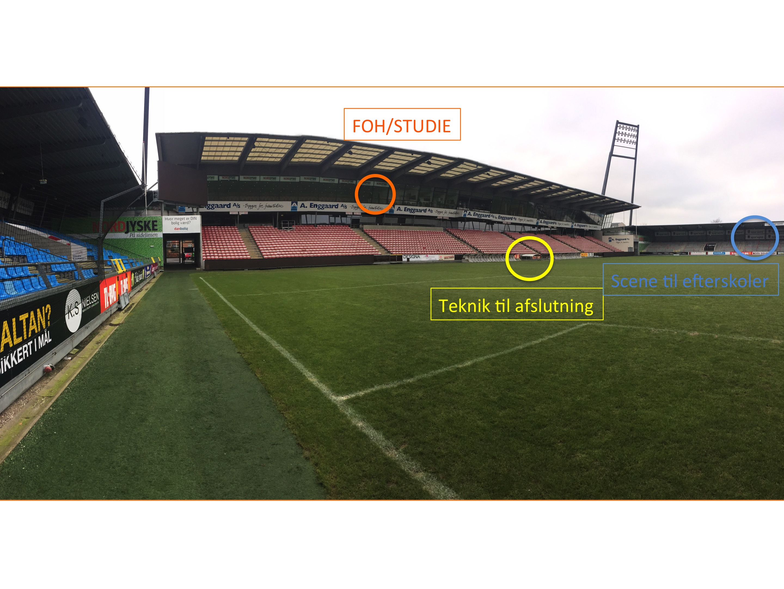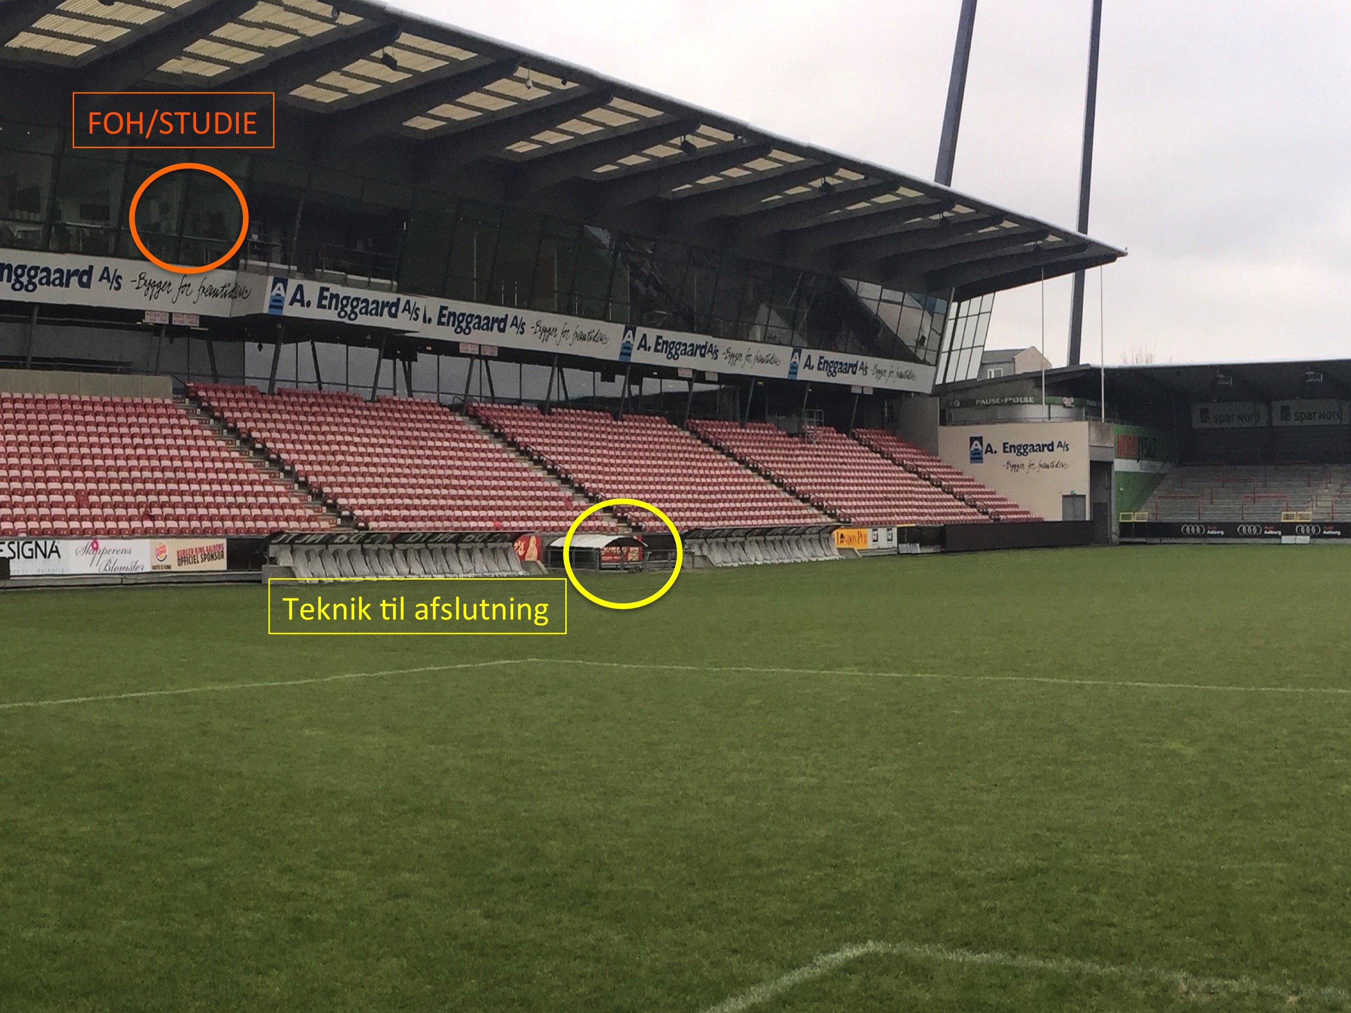

**Aalborg Kommune**

Boulevarden 13

9100 Aalborg

Tlf. 9931 3131

aalborg@aalborg.dk

Cvr-nr.29189420